1 марта 2025г. прошёл "Боевой марафон 100 боев"
14.04.2025
В котором принял участие наш клуб.
Власенко Алексей прошёл 100 боёв
Младшие спортсмены принимали участие первый раз.
Поздравляем всех, кто принял участие!
Работаем дальше!
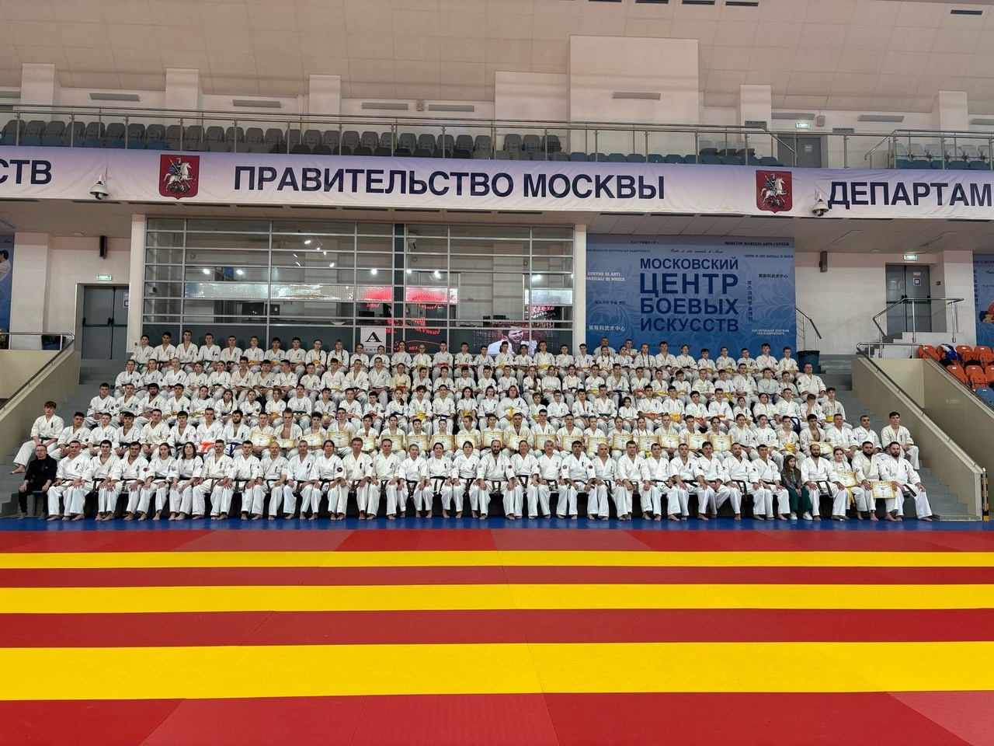
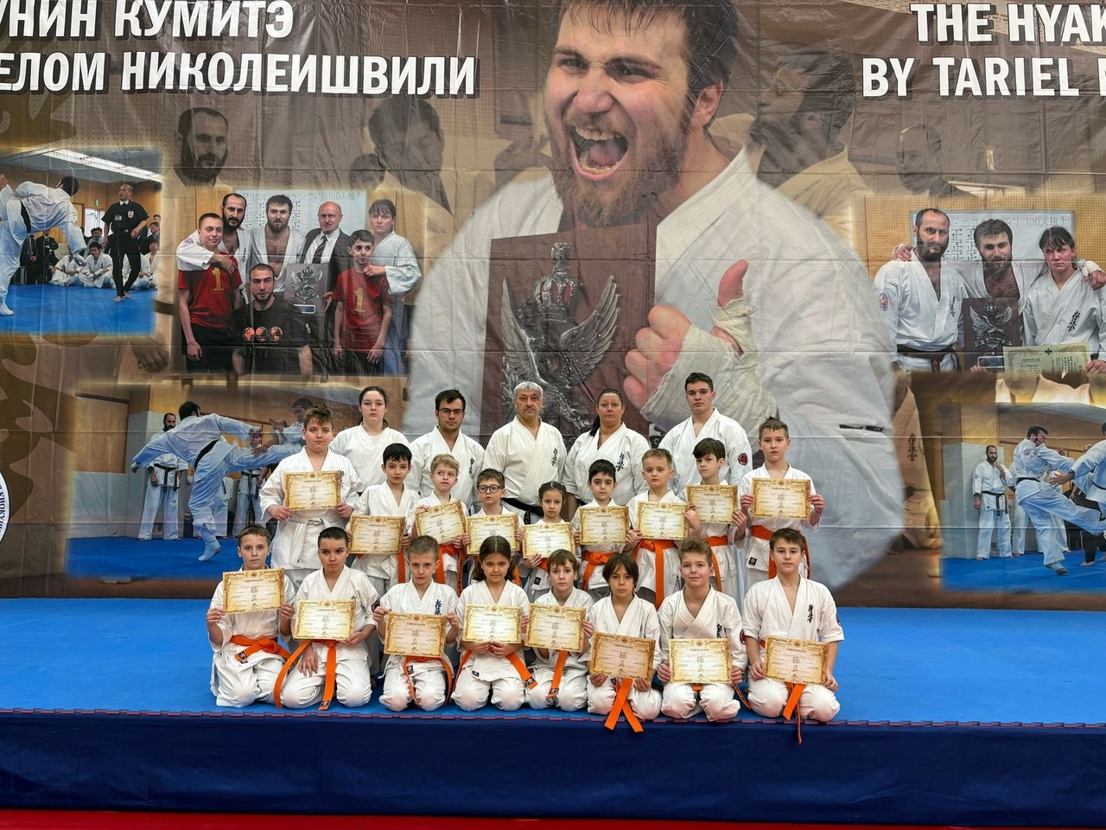
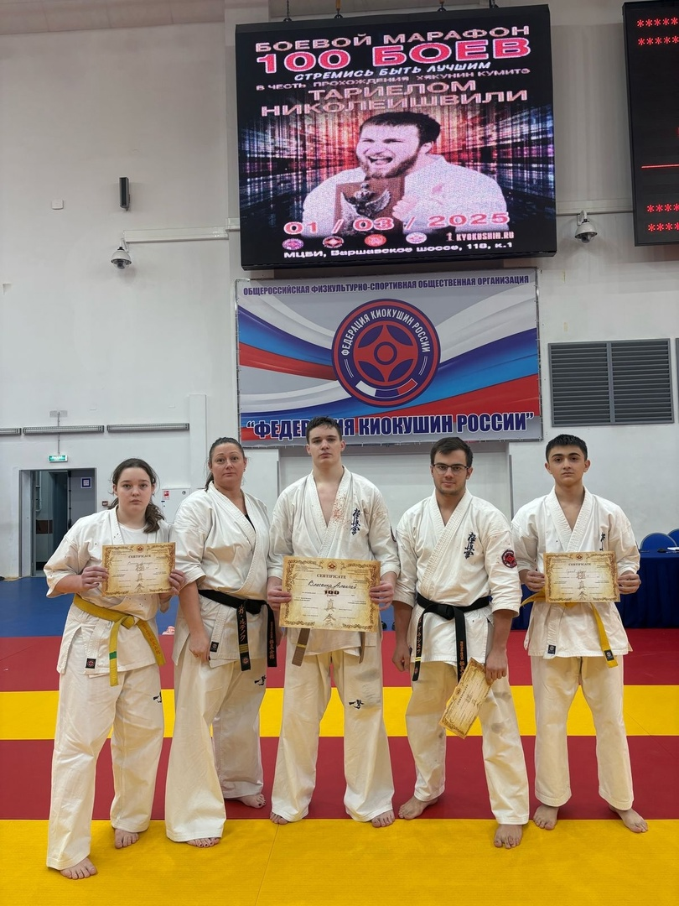

Адрес страницы: http://brateevo.mos.ru/socially-oriented-non-commercial-organizations-/avtonomnaya-nekommercheskaya-organizatsiya-sportivnyy-klub-kvadrat-/detail/12914452.html
Управа района Братеево города Москвы

